# 2022第一届WWC咏春拳网络大赛

赛事规程

**一、指导单位：**浙江省武术协会

**二、主办单位****：**杭州市萧山区文化和广电旅游体育局 杭州市萧山区瓜沥镇人民政府

**三、承办单位：**杭州市萧山区武术协会

杭州义咏堂文化传播有限公司

**四、协办单位：**杭州市萧山区北干街道体育联合会

杭州尼基塔体育发展有限公司

杭州龙牙武文化创意有限公司

**五、比赛时间与地点**

（一）比赛时间：2022年11月24—12月18日

线上报名时间：2022年11月24日—2022年11月30日

视频上交时间：2022年12月1日—2022年12月10日

裁判评分：2022年12月16日

成绩复审：2022年12月17日

成绩公示：2022年12月18日

（二）比赛地点：线上

**六：参赛对象**

全国咏春拳爱好者

**七、参加办法**

（一）个人及集体均可进行报名。

1．集体项目可报数量根据人数确定，以10人为倍数，10人以内可报1个团队项目，20人的队伍可报2个团队项目，以此类推。

2．集体项目人数不少于6人。

**八、竞赛项目**

（一）单练项目：小念头、寻桥、标指、自选套路、木人桩、八斩刀、咏春双刀、六点半棍、咏春操

（二）对练、双人项目：小念头、寻桥、标指、自选套路、常规对练、单黐手、双黐手、器械对练

（三）集体项目：小念头、寻桥、标指、黐手、自选套路、木人桩、八斩刀、咏春双刀、六点半棍、咏春操

本次网络大赛均为短视频形式展示。

**九、竞赛办法**

（一）本次大赛设单练、对练、集体项目，分别按照年龄、性别及派系进行分组。

（二）竞赛规则采用国家体育总局武术运动管理中心2012年审定的《传统武术竞赛规则》及本赛程的有关补充规定。

（三）通过互联网平台线上报名，上传参赛视频，由赛事裁判组选出获奖作品。

项目年龄分组：

1. 幼儿组：4～5岁（2018年至2017年间出生）
2. 少儿组：

A组：8 ～ 9 岁（2014 年至 2013 年间出生）

B组：6 ～ 7 岁（2016 年至 2015年间出生）

1. 少年组:

A组：16 ～ 18岁（2006年至2004年间出生）

B组：13 ～ 15岁（2009年至2007年间出生）

C组：10 ～ 12岁（2012年至2010年间出生）

1. 青年组：

A组：25 ～ 30岁（1997年至1992年间出生）

B组：19 ～ 24岁（2003年至1998年间出生）

1. 成年组:

A组：51 ～ 60岁（1971年至1962年间出生）

B组：41 ～ 50岁（1981年至1972年间出生）

C组：31 ～ 40岁（1991年至1982年间出生）

1. 老年组

A组：71 ～80岁（1951年至1942年间出生）

B组：61 ～70岁（1961年至1952年间出生）

（四）各项比赛的时间规定

1.单练项目时间不得超过3分钟，但不少于1分钟。

2.集体项目时间不得超过5分钟，但不少于2分钟。

3.完成套路时间超出或少于规定，按照竞赛规则相关扣分细则进行扣分。

（五）各项比赛的相关细则

1.所有集体项目均要求有队形图案的变化，音乐与内容、节奏的统一，创编具有思维、动作、音乐、服装融为一体的咏春展示。

2.集体项目内容、形式不予限制，可将咏春动作与其他元素结合；体现团队整齐度、视觉效果和团队精神，原则上咏春动作占比70%以上。

3.集体项目人数不得少于规程规定的人数，每少一人，按竞赛规则相关扣分细则进行扣分。

4.集体项目可跨年龄组参赛，以所报运动员的平均年龄确认年龄组别（不分性别）。

5.配乐

（1）集体项目必须伴奏无伴唱的纯音乐，如不合要求，按竞赛规则相关扣分细则进行扣分。

（2）单练和对练项目可选择添加或不添加背景音乐，背景音乐不得带有歌词跟说唱。

（六）服装及器械要求

1.须穿符合运动特色、民族特色、时代特色和项目特色的武术服装、武术鞋比赛；不允许赤背、或穿戴宗教、戏曲化色彩的服饰，如服装不符合要求，按竞赛规则相关扣分细则进行扣分。

**十、录取名次及奖励**

（一）按项目分别按年龄组、性别、项目类编号参赛人数的前30％为一等奖、40％为二等奖、30％为三等奖，分别颁发奖章和获奖证书。

（二）集体项目：

1.集体项目不分区域、不分性别、按年龄组别，前30％为一等奖、40％为二等奖、30％为三等奖分别颁发奖牌和获奖证书。

（三）境内境外运动员成绩分别录取。

（四）总团体大奖：

1．总团体大奖：总团体不分区域、不分性别、不分年龄组别，录取前6名。第1至3名颁发奖金、牌匾和获奖证书，第4至6名颁发奖金、获奖证书。

2．总团体奖金：冠军获人民币3000元，亚军获人民币2000元，季军获人民币1000元，第四名至第六名各获人民币500元。

**十一、相关费用**

（一）报名费:所有代表队、报名人员（含领队，教练及随队人员）均须缴纳报名费，每位人民币200元。凭2018年11月30日及以后年份注册有效的中国武术协会个人会员和浙江省武术协会会员可享受优惠，每位人民币100元。

1.凡报名运动员人数（不含教练、领队）达10人（含）以上的团队，可免任何1人的报名费；运动员人数达20人（含）以上，可免2人报名费；以此类推。

2.已报名参加2022年第三届WWC实战咏春拳大赛的运动员免报名费，只需要缴纳所报项目费。

（二）参赛项目费

1.单练、对练项目每位每项人民币100元（已报两个项目的，第三个项目开始每项50元，项目不限报）。

2.集体项目每位每项收取人民币50元。

**十一、参赛需知**

（一）本次比赛报名一律在http://bm.5u5s.com/login.aspx?SSID=49上“第一届WWC咏春拳网络大赛报名管理系统”中进行网络注册报名，不接受纸质或电子邮件或传真报名， 报名截止时间为2022年11月30日17时截止，本次比赛参赛人数限定200人，满200人后报名提前截止。

（二）上交参赛视频时同时上交运动员身份证明材料（身份证、户口本、护照、任选其中之一则可）

（三）视频要求及相关内容

1.凡参赛人员上传视频必须为竞赛项目相关视频，为参赛人员本人近期演练的影像视频，由于本次活动处于疫情时段，提倡室内录制；若需要室外录制的，建议运动员在保证自身及协助录制人员安全的情况下，选择非人员密集区进行并做好安全防护。

2.视频清晰流畅，图像稳定，必须是连续完整的视频，不得剪辑和编辑，凡有悖社会公德、含有违反相关法律规定的图像、图片、文字、声音的将被取消参赛资格，参赛视频质量差或者不符合标准，谢绝参赛，项目费不退。

3.画面要求：视频要求为横屏拍摄，正面视角、必须全身入镜，录制环境光照均匀，不能出现光斑，不要使用日光灯（三基色的除外）等明显偏色的光源；画面清晰，人物居中，远动员要求着装整洁，精神抖擞，建议摄制期间有条件的可以使用固定装置（如三脚架）以免画面晃动影响成绩。

如图所示：

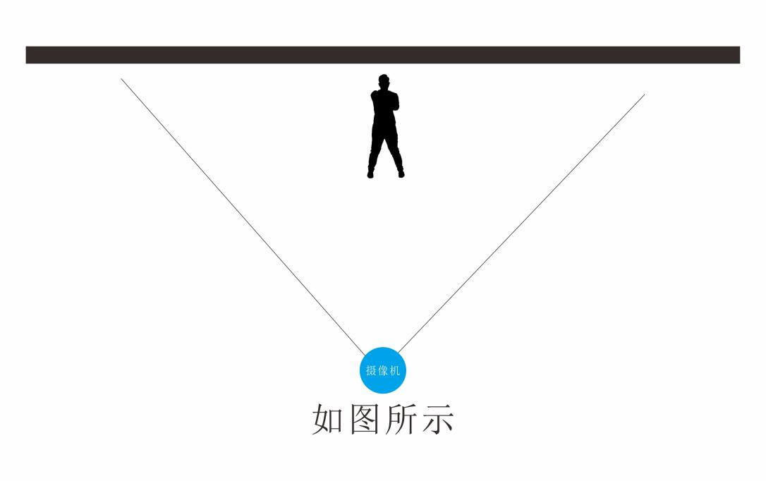

4.画面禁止广告植入等商业行为。

5.视频格式标准：MPG、MPEG、AVI、MP4、3GP等，可采用摄像机、高清手机、MP4等录制，视频以“项目+组别+姓名”格式命名发送。

6.参赛作品版权、肖像权自负，主办方不承担因参赛作品导致的肖像权、名誉权等纠纷而产生的法律责任。

7.参赛作品不符合标准的，不予发布和参赛。参赛作品一经提交发布，不予撤换和更改。

（四）退赛的处理：2022年12月10日17时以前因故不能参加比赛者。凭书面申请，组委会可将所以费用全款退还。但此日期后因故不能参赛者，组委会仅退报名费，不退项目费。

（五）为使报名报项准确无误，组委会接到各队报名表后将随时与各队沟通。核对报名表内容。希望各队报名时详细填写联系人姓名、地址、电话、手机微信号和电子邮箱等相关信息。

（六）组委会联系方法：

单位:WWC实战咏春拳大赛组委会

地址:浙江省杭州市萧山区金鸡路295号浙江省武术协会咏春拳组织委员会办公室

邮编:311202

电子邮件:wwcleague@163.com

赛事咨询联系人：刘霞芳

手机: 15348390231；

座机：0571-83683688

赛事微信号：WWC83688（领队、教练必须添加，方便沟通，大部分通过微信群发）

（七）报名费、参赛项目费(任选一种):

1.支付宝转账**（备注参赛队名及联系人联系方式）**

支付宝支付账号：[769600490@qq.com](mailto:769600490@qq.com)

支付宝支付二维码：



2.从银行汇款至下面地址填写：

转账用户：邱桂骥

开户行：浙江萧山农村商业银行股份有限公司营业部

账号：622858 019906 3963002

联系方式：18606516268

（款汇出后请发短信**告知参赛队名、联系人联系方式、汇款时间、汇款金额及汇款单号**至手机15348390231 核实，联系人：刘霞芳）

**十二、其他**

（一）仲裁委员会和裁判员

1.仲裁委员会人员组成和职责范围按《仲裁委员会条例》执行。

2.裁判员由主办单位选派，另行通知。

（二）大赛组委会拥有本次大赛作品的最终评审权，拥有参赛作品全部或片段在电视、网络媒体公开播出的所有权。

（二）对大赛有赞助需求，可以联系组委会，联系人：刘霞芳 15348390231

（三）本规程未尽事宜另行通知。

1. 本规程解释权归WWC实战咏春拳大赛组委会。